Unidad 3. Multiplicación

Nombre: __________________________________________ Curso: ______ Fecha: ________

1. Relaciona cada multiplicación con su producto.

3 × 8
7 × 5
9 × 2
5 × 8
6 × 7
35
24
42
40
18

2. Completa y calcula estas multiplicaciones. Indica qué propiedad has utilizado en cada caso para completarlas.

- 5 × 9 = 9 × …… = ……
- 3 × (4 × 2) = (3 × ……) × 2 = ……
- (5 × ……) × 7 = 5 × ( 2 × 7) = ……
- 6 × …… = 4 × 6 = ……

3. Calcula las multiplicaciones.

42 75 315 428
× 3 × 5 × 4 × 2

4. Calcula el doble de los siguientes números.

Número | 14 | 25 | 78 | 364 | 2 450 | 31 461
Doble

Unidad 3. Multiplicación

Nombre: __________________________________________ Curso: ______ Fecha: ________

5. Completa con las cifras que faltan.

Factores |  | Producto
9 |  | 36
7 |  | 0
 | 10 | 50
8 | 3
6 |  | 54

6. Calcula y completa los datos que faltan en la tabla.

Producto | Base | Exponente | Potencia | Resultado
5 × 5 | 5 | 2 | 5²
 | 2 | 3
 |  |  | 8²
3 × 3 × 3

7. Continúa esta serie.
28
× 4 × 4 × 4 × 4 × 4

Unidad 3. Multiplicación

Nombre: __________________________________________ Curso: ______ Fecha: ________

8. Elige las preguntas que pueden responderse a partir del dibujo y resuélvelas.

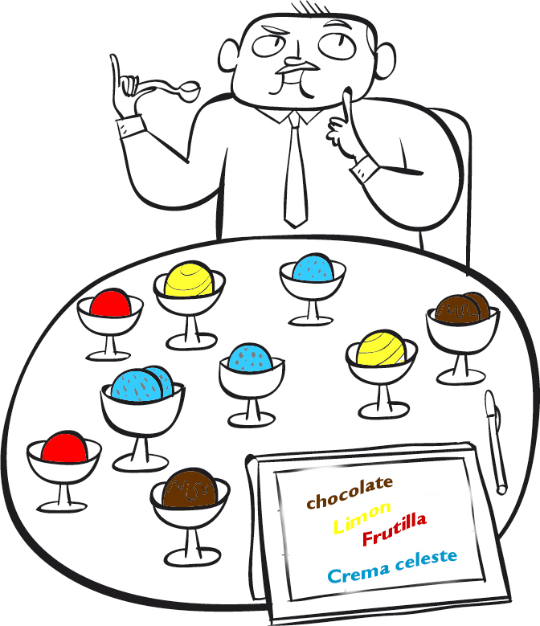
- ¿Cuánto pagó el goloso señor por los helados? ¿Cuánto dejó de propina?
- ¿Cuántos helados se comió? ¿Cuántos sabores distintos probó?
- ¿Cuánto tiempo tardó el camarero en servirle todos los helados? ¿Cuánto tiempo tardó el señor en comerlos?

9. Elige dos preguntas que puedan responderse a partir del dibujo y resuélvelas. Después, explica el procedimiento que has seguido para hacerlo.

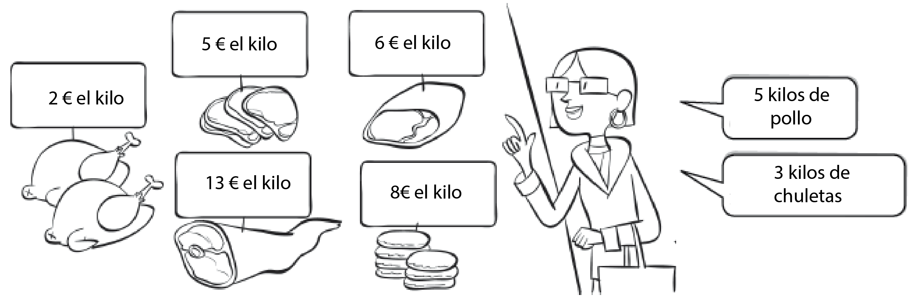

- ¿Cuánto ha pagado la señora por el total de la compra?
- ¿Cuántos kilos de pollos hay en el mostrador?
- ¿Cuánto dinero tiene la señora?
- ¿Cuántos kilos ha pesado el total de la compra?

Unidad 3. Multiplicación

Nombre: __________________________________________ Curso: ______ Fecha: ________

10. Calcula mentalmente estas operaciones.

- 74 – 9 =
- 86 – 11 =
- 237 – 11 =
- 515 – 9 =
- 108 – 9 =

11. Elabora una estrategia para calcular las siguientes restas y explica cómo lo haces. Comprueba los resultados con la calculadora.

- 84 – 21 =
- 93 – 21 =
- 139 – 21 =
- 730 – 21 =
- 982 – 21 =

12. Un profesor de un colegio alemán que quería mantener quietos y en silencio durante un buen rato a sus alumnos, les puso una difícil tarea: debían sumar los 100 primeros números naturales.
Sin embargo, no habían pasado ni cinco minutos cuando un inquieto niño llamado Carl Gauss obtuvo la respuesta: 1 + 2 + 3 + … + 99 + 100 = 5 050.
- Investiga quién fue Carl Gauss.
- ¿Hay pruebas de que esta anécdota ocurriera realmente?
- A partir de tu investigación, trata de explicar el procedimiento por el que Gauss llegó al resultado correcto.

